ЭЛЕКТРОННЫЕ РЕСУРСЫ ПО УЧЕБНЫМ ДИСЦИПЛИНАМ – ИННОВАЦИИ В ОБРАЗОВАТЕЛЬНОМ ПРОЦЕССЕ

Печень Татьяна Михайловна
г. Минск, Белорусский государственный
университет информатики и радиоэлектроники

Белорусский государственный университет информатики и радиоэлектроники – это современное высшее учебное заведение в Республике Беларусь. Постоянно в учебный процесс внедряются инновационные технологии. Эта статья посвящена только одной инновации научно-методического аспекта учебного процесса – разработке и внедрению электронного ресурса по учебной дисциплине.
В Положении об электронном ресурсе по учебной дисциплине УО «БГУИР» приведено следующее определение: электронный ресурс по учебной дисциплине (ЭРУД) – программно-методический обучающий комплекс, программный комплекс, включающий систематизированные учебные, научные и методические материалы или ссылки на эти материалы по учебной дисциплине, методику ее изучения средствами информационно-коммуникационных технологий и обеспечивающий условия для осуществления различных видов учебной деятельности, а также фонды оценочных средств для оценки полученных компетенций.
В структуре ЭРУД обязательными элементами являются: титульный экран; учебная программа учреждения высшего образования по учебной дисциплине; теоретический раздел; практический раздел; блок контроля знаний. На рисунке 1 показан титульный экран (главное меню) ЭРУД, разработанного на кафедре систем телекоммуникаций для студентов дневной и заочной форм обучения.

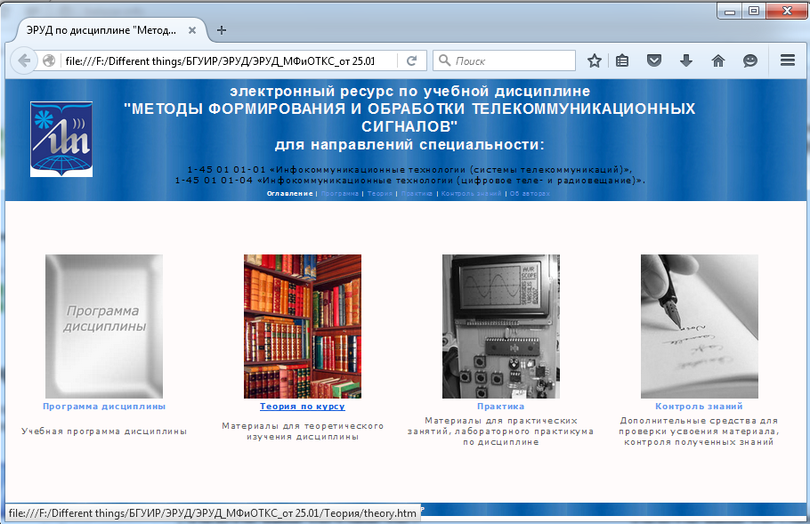

Рис. 1 – Фрагмент (скрин-шот) титульного экрана электронного ресурса по учебной дисциплине «Методы формирования и обработки телекоммуникационных сигналов»

Как видно из краткой характеристики инновационного электронного ресурса по учебной дисциплине, разработка этого научно-методического комплекса представляет собой сложный проект. Преподаватель или группа преподавателей-разработчиков должны владеть на высоком уровне компьютерными технологиями, применять основы проектного менеджмента для успешной реализации разработки ЭРУД. На рисунке 2 представлена структурная схема типового ЭРУД. Т.к. в БГУИР уже давно организовано обучение в дистанционной форме, то именно такие учебно-методические инновационные ресурсы позволяют успешно обучаться студентам, которые используют для общения с тьютерами инфокоммуникационные технологии.

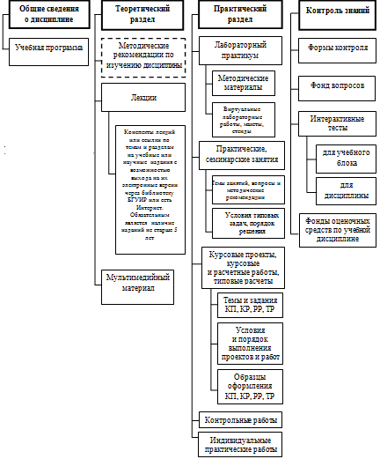

Рис. 2 – Типовая структурная схема электронного ресурса по учебной дисциплине
Современное образование невозможно представить без 6 компьютерных технологий: 1) визуализация информации, 2) электронные книги, 3) виртуальная реальность, 4) мобильные технологии, 5) сенсорные интерфейсы и 6) открытый контент. При разработке ЭРУД в УО «БГУИР» требуется обеспечение следующих критериев:
- наглядность – наличие иллюстраций, различных графических схем, мультимедийных материалов;
- систематичность и последовательность – наполнение учебного контента в удобной для изучения последовательности;
- доступность – все материалы, которые входят в ЭРУД, доступны пользователям сети университета при наличии компьютера, кроме того, доступность учебных материалов обеспечивается изложением и наглядностью, наличием справочных материалов;
- научность – содержание ЭРУД должно строиться на последних достижениях науки в той или иной сфере.
Все вышеперечисленное свидетельствует об эффективном инновационном подходе к учебно-методическому обеспечению образовательного процесса в УО «Белорусский государственный университет информатики и радиоэлектроники».

